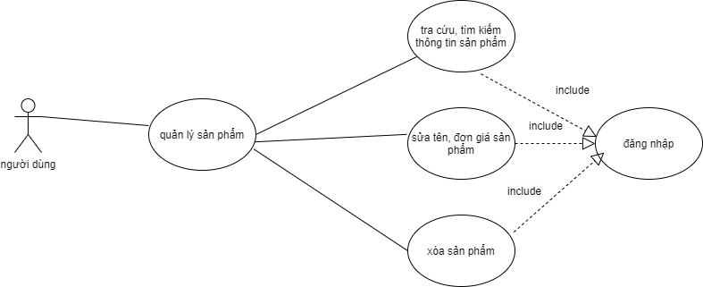

|  |  |
| --- | --- |
| Tóm tắt | Use case này cho phép người quản trị quản lý thông tin sản phẩm trong hệ thống, bao gồm: thêm sửa xóa sản phẩm |
| Tiên điều kiện | * Người dùng phải đăng nhập user bằng quyền admin |
| Dòng sự kiện chính | - Use case được thực hiện khi admin muốn tìm kiếm sửa xóa sản phẩm.  - Admin chọn chức năng quản lý sản phẩm   * Hệ thống hiện thị giao diện quản lý sản phẩm * Admin chọn chức năng cần thi hành * Nếu admin chọn chức năng “tìm sản phẩm”, luồng sự kiện “tìm kiếm sản phẩm sẽ được thực thi” * Nếu admin chọn chức năng “sửa sản phẩm”, luồng sự kiện “sửa sản phẩm sẽ được thực thi”   Nếu admin chọn chức năng “xóa sản phẩm”, luồng sự kiện “xóa sản phẩm sẽ được thực thi” |
| Dòng sự kiện phụ | * Khi xóa sản phẩm: kiểm tra tồn kho < 20%(theo quy định thực tế) + nhà cung cấp sản phẩm này không còn hợp tác-> cho phép xóa(thay đổi trạng thái ->true: còn bán, false: ngừng bán) |
| Hậu điều kiện | Hệ thống sẵn sàng ở trạng thái tiếp nhận yêu cầu mới |
|  |  |